一、病人注册接口

1、因系统字典增加新病理系统，用新的类型和域id，需要调整地方
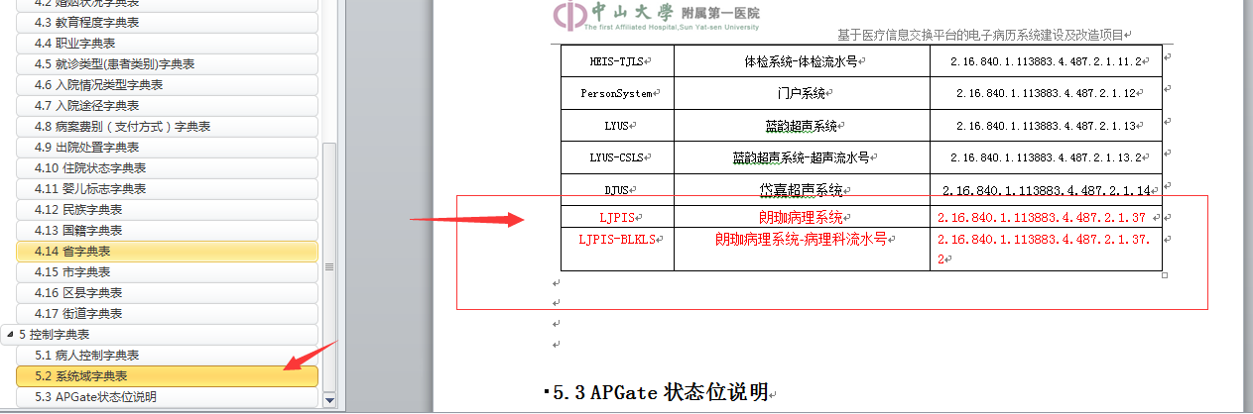
person表
identifier_domain_id：改成 2.16.840.1.113883.4.487.2.1.37
identifier_domain_name ：改成 LJPIS
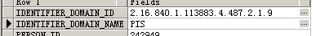
Patient_visit表
identifier_domain_id：改成 2.16.840.1.113883.4.487.2.1.37
identifier_domain_name ：改成 LJPIS
identifier_flow_domain_name ：改成LJPIS-BLKLS
identifier_flow_domain_id ：改成 2.16.840.1.113883.4.487.2.1.37.2
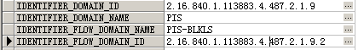

2、确认Patient_visit表的visit_flow_id字段填写方式如下：
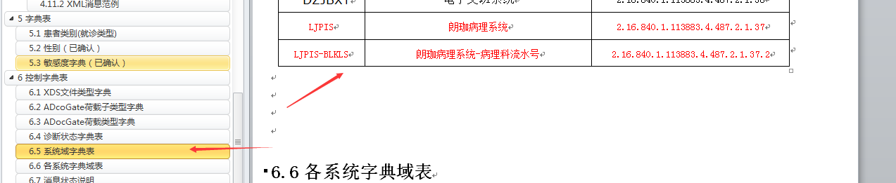

A．patient_visit表visit_flow_id=HIS流水号，visit_flow_domain_id=HIS流水号对应域
B．如果没有his号就不填patient_visit表数据
注：HIS流水号=住院流水号或门诊流水号
住院流水号域：2.16.840.1.113883.4.487.2.1.4.2
住院流水号域：2.16.840.1.113883.4.487.2.1.4.4

二、报告表

1、因系统字典增加新病理系统，用新的类型和域id，ADOCGATE文档修改如下。

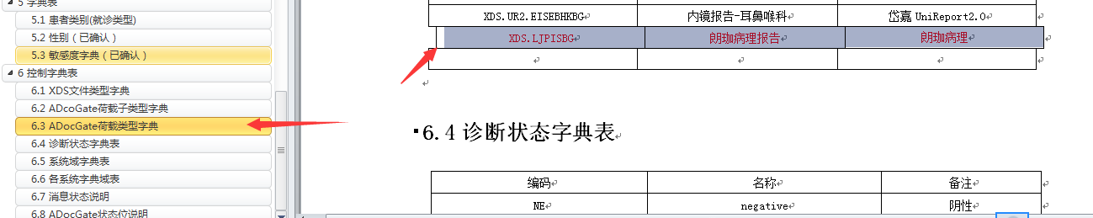

2、需要调整的表字段
dgate_document_info表
document_domain_id ：改成 2.16.840.1.113883.4.487.2.1.37
pay_load_type ：改成XDS.LJPISBG
request_domain ：改成 2.16.840.1.113883.4.487.2.1.37

3、DGATE_EXTEND_ID_INFO表
把病理号的记录域id改2.16.840.1.113883.4.487.2.1.37
DOMAIN_ID：改2.16.840.1.113883.4.487.2.1.37

4、XML结构

节点调整
<EncounterII>：填写住院流水号或者门诊流水号
<OrderIIs>：填写病理号
<AuditOn >：填写审核时间
<PatientSexCodeSystem> ：改成 2.16.840.1.113883.4.487.2.1.37
<AuthorDomainName> ：改成XDS.LJPISBG
<AuthenticatorDomainId> ：改成 2.16.840.1.113883.4.487.2.1.37
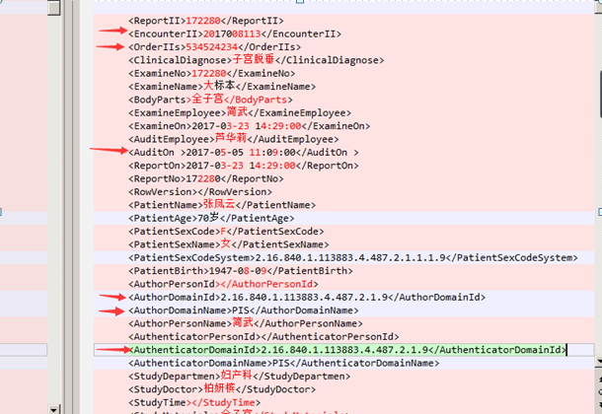

<DiagnosisStatusCode>：诊断状态（参考诊断状态字典，阴性阳性）参考6.4文档。
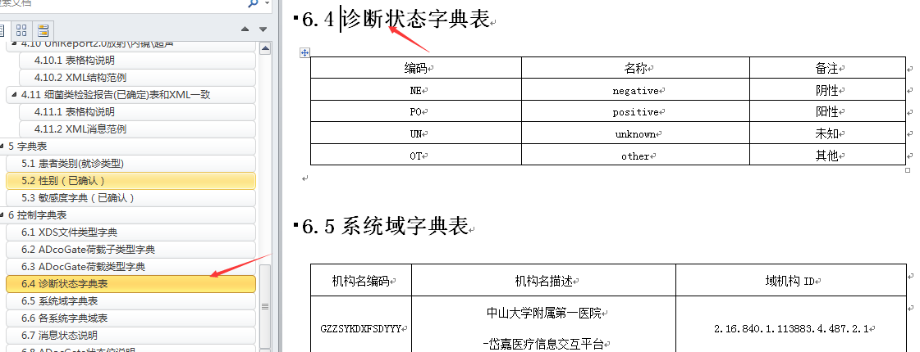

<SliceType> 切片类型：要填写

